Отчет за октябрь по патриотическому проекту
«Наследники», 13 группа
Тема: «Мой дом, моя улица»
В течение месяца ребята из группы «Ягодки» активно участвовали в работе по теме «Мой дом, моя улица». Перед детьми была поставлена цель — познакомить их с понятиями «дом» и «улица», расширить представления об окружающей среде и воспитать чувство любви, уважения и бережного отношения к своему дому как важной части родного края.
На протяжении проекта с детьми проводились беседы «Моя улица и дом» и «Из каких частей состоит дом», в ходе которых ребята учились рассказывать о своём жилище, называть улицу, на которой живут, и узнавать основные части дома — крышу, окна, дверь, стены, подъезд. Для закрепления знаний и развития игровой деятельности использовались сюжетно-ролевые игры «Готовим праздничный обед» и «Водитель и пешеход», способствующие формированию представлений о доме как пространстве семейной жизни и о правилах поведения на улице.
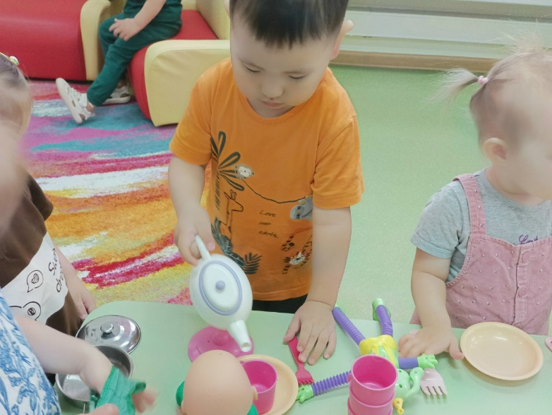
Большое внимание уделялось наглядности: дети рассматривали фотографии и слайды с изображениями разнообразных улиц и домов родного города, а во время прогулок наблюдали за реальными домами вокруг, сравнивали их, находили сходства и различия. В дидактических играх «Дорога и дорожные знаки», «Кто, где живёт», «Найди и назови», «Части дома» дети усваивали элементарные правила дорожного движения, учились соотносить жилища с их обитателями и уверенно называть детали архитектуры.
Чтение русской народной сказки «Заюшкина избушка» помогло в доступной форме подчеркнуть значение надёжного, безопасного дома. В художественно-творческой деятельности были реализованы аппликация «Мой дом», конструирование «Улицы города» и «Многоэтажные дома», рисование «Салют на нашей улице» — все эти виды деятельности позволили детям выразить своё видение родного места, развить воображение, мелкую моторику и эстетическое восприятие.
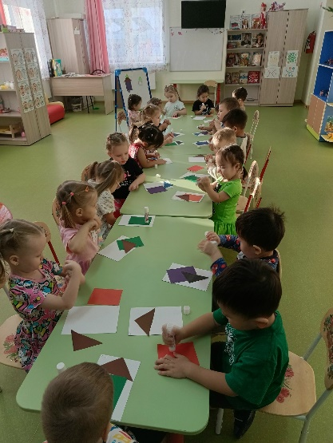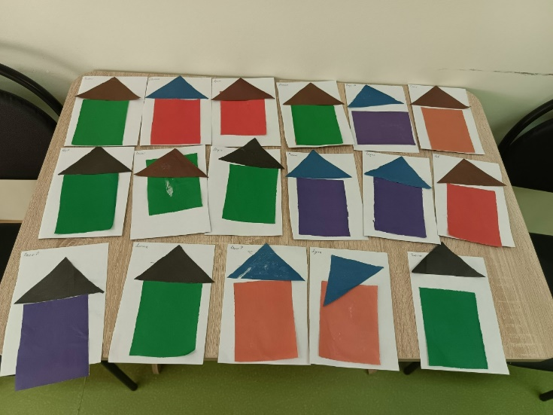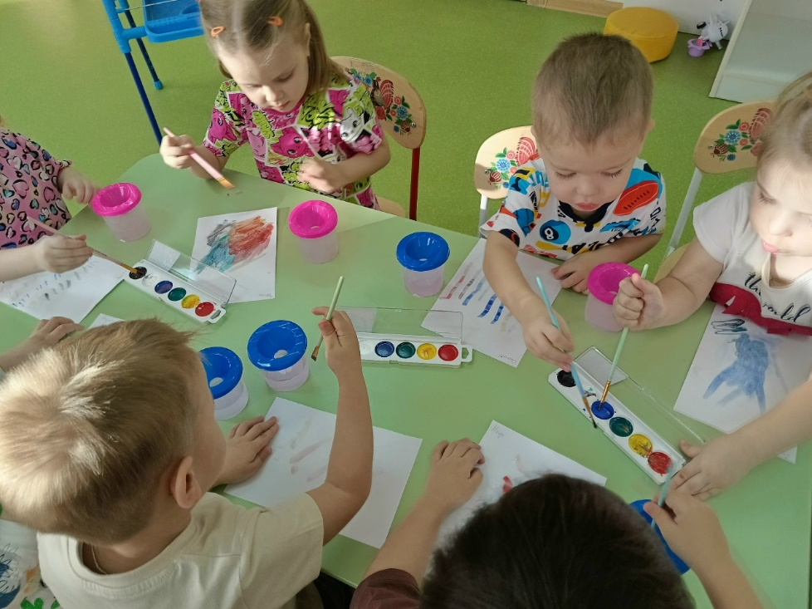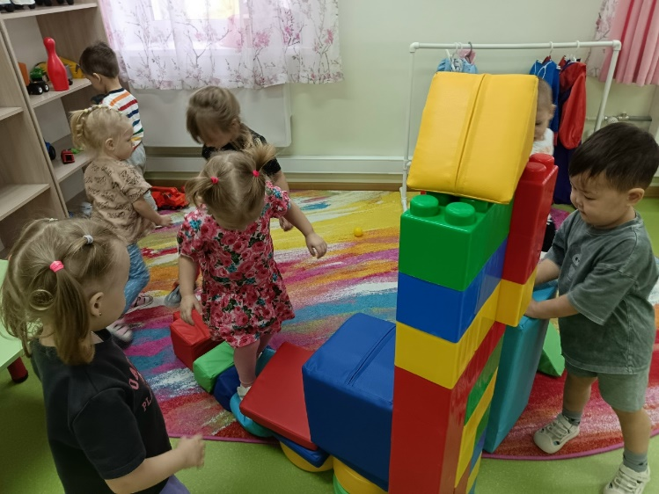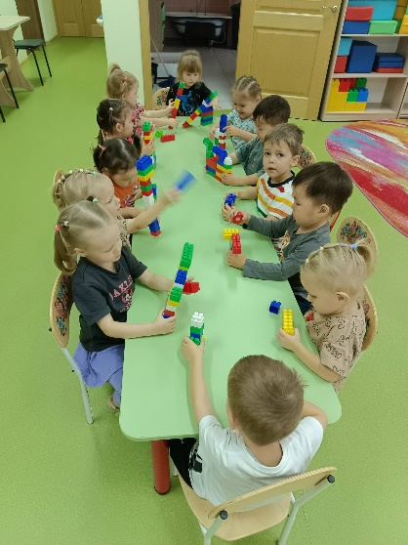
Подвижные игры — «Воробышки и автомобиль», «Передай мяч», «По ровненькой дорожке», «Бегите к флажку» — не только способствовали физическому развитию, но и закрепляли навыки безопасного поведения на улице, умение ориентироваться в пространстве и действовать по правилам.
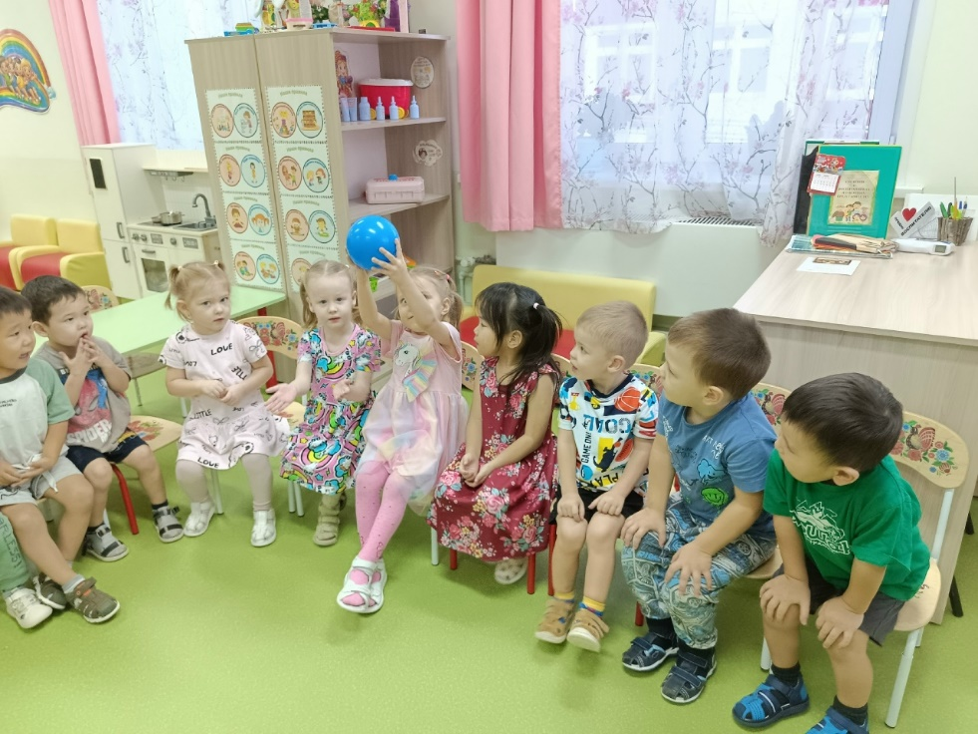
Итоговым мероприятием месяца «Мой дом, моя улица» стало совместное создание «Чудо-городка» — яркого, творческого и обобщающего занятия, в котором каждый ребёнок смог применить полученные за месяц знания и умения. Дети с большим воодушевлением строили из разнообразных конструкторов (крупных и мелких модулей, «Лего», деревянных блоков) многоэтажные и частные дома, мосты, гаражи, детские площадки. Затем они оформили свой мини-город: расставили фигурки людей и транспорта, установили макеты деревьев, кустарников, разметили тротуары и проезжие части, разместили знакомые дорожные знаки — «Пешеходный переход», «Жилая зона», «Дети». В ходе работы дети активно сотрудничали, распределяли роли («ты — строитель домов, я — дорогу сделаю»), объясняли друг другу, почему именно так должен выглядеть их город — «чтобы было красиво и безопасно». Готовый «Чудо-городок» стал не только выразительным продуктом коллективного труда, но и живым отражением сформировавшихся у детей представлений о родном пространстве, его устройстве и ценности. Занятие завершилось небольшой «экскурсией» по городку, где каждый ребёнок с гордостью рассказывал, что он построил и почему это важно для жителей. Такое завершение позволило не только закрепить пройденный материал в игровой, деятельностной форме, но и укрепить у детей чувство причастности, ответственности и любви к своему дому, улице — и, как следствие, к своему городу и Родине.
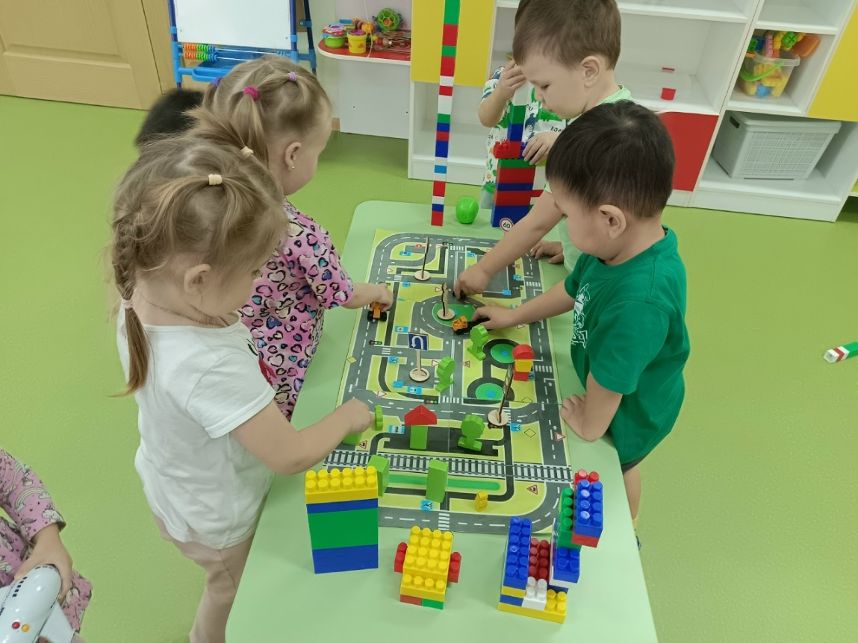
В результате реализации проекта у детей сформировались первичные, но значимые представления о доме и улице как части ближайшего окружения, обогатился словарный запас, повысилась речевая активность, укрепилось чувство принадлежности к своему дому и уважение к нему. Проект стал важным шагом в патриотическом воспитании дошкольников, заложив основу для дальнейшего расширения понятий «мой город», «моя страна» и формирования гражданской идентичности.

